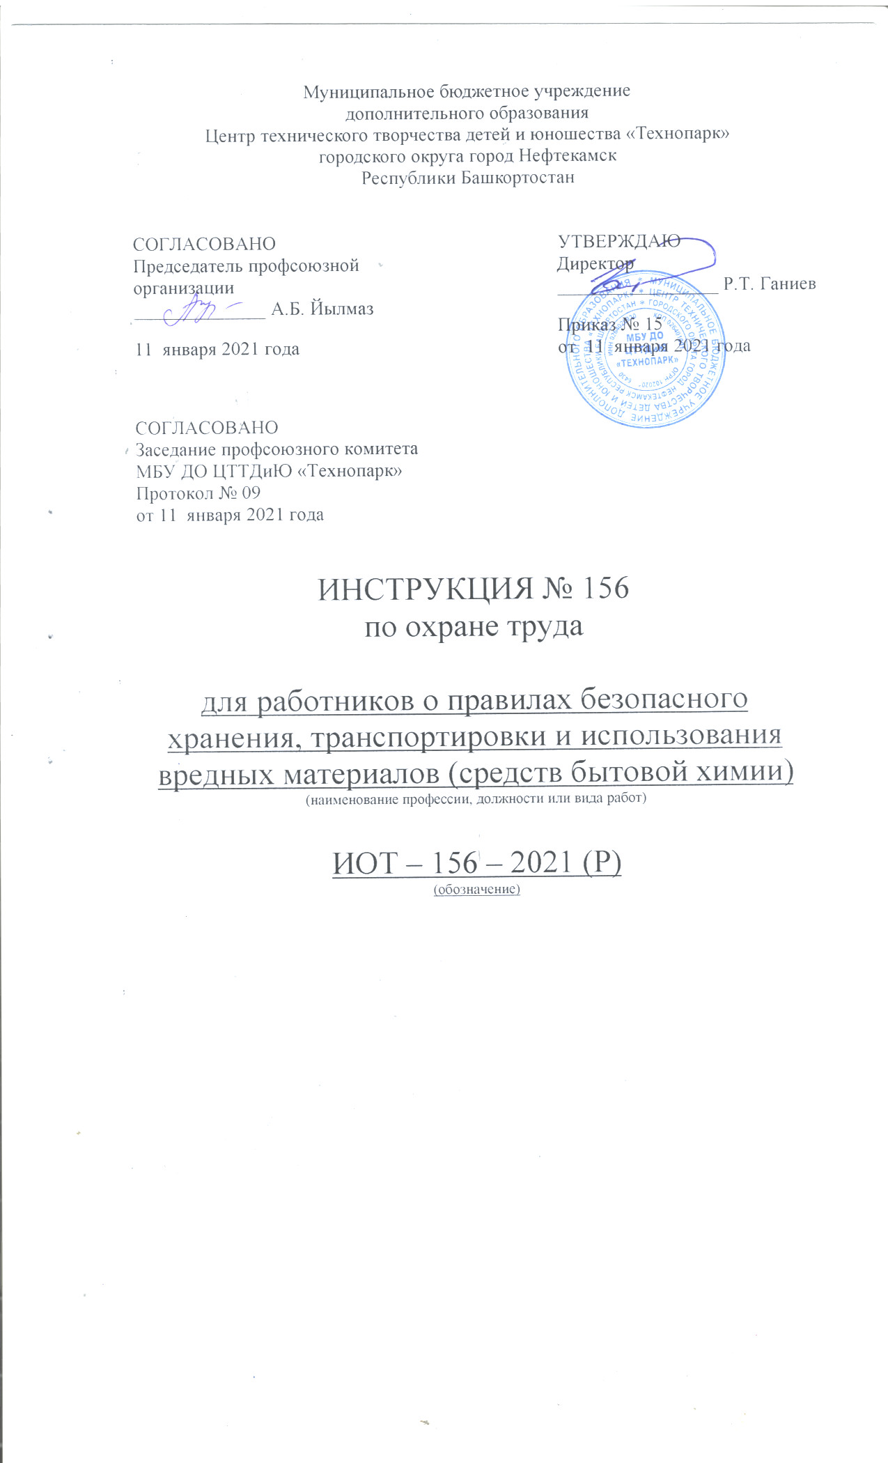Настоящая инструкция по охране труда для работников о правилах безопасного хранения, транспортировки и использования вредных материалов (средств бытовой химии) разработана с учетом условий в МБУ ДО ЦТТДиЮ «Технопарк» городского округа город Нефтекамск Республики Башкортостан (далее – Технопарк).

1 Общие требования безопасности.
1.1. К работе с препаратами бытовой химии допускаются лица, прошедшие медицинский осмотр и инструктаж по охране труда. Не разрешается допускать к работе с вредными материалами лиц с больной кожей, ссадинами, ожогами, трещинами и раздражением кожи.
1.2. Все работающие с вредными материалами должны быть проинструктированы об их свойствах, обучены безопасным приемам применения этих материалов и должны пользоваться средствами индивидуальной защиты.
1.3. На местах работы с вредными материалами должны быть аптечки с набором медикаментов, включающих нейтрализующие растворы.
1.4. Опасные и вредные факторы:
- химические ожоги;
- отравления, возникающие в результате попадания хим. веществ в органы пищеварения, при вдыхании или всасывании через кожу;
- отравления медикаментами.
1.5. Правила безопасного хранения, использования вредных материалов:
1.5.1. Материалы, на которые нет сертификатов, к работе не допускаются. Для их применения необходимо получение разрешения органов Госсанэпиднадзора России, ГПС МЧС России и наличие инструкции по их применению, утвержденной в установленном порядке;
1.5.2. При использовании импортных материалов необходимо обеспечить соблюдение фирменных указаний на производство работ с этими материалами;
1.5.3. Хранение материалов должно быть организовано с учетом их совместимости и обеспечения пожарной безопасности. Взаимно реагирующие вещества следует хранить раздельно;
1.5.4. Запрещается использовать, хранить бензин, керосин другие легковоспламеняющиеся вещества, а также вещества, используемые против вредителей, медикаменты с просроченным сроком годности.
1.5.5. Отдельные помещения должны предусматриваться для хранения:
- смазочных материалов;
- лакокрасочных материалов и растворителей;
- химикатов;
- шин и резинотехнических изделий.
1.5.6. Для хранения и приготовления моющих и дезинфицирующих растворов, используемых для санитарной обработки, должно быть выделено помещение, закрываемое на замок, ключ от которого должен храниться у работника, ответственного за санитарную обработку.
1.5.7. Не допускается в помещениях, где хранятся или используются горючие и легковоспламеняющиеся материалы или жидкости (бензин, керосин, сжатый или сжиженный газ, краски, лаки, растворители, дерево, стружки, вата, пакля и т.п.), пользоваться открытым огнем, паяльными лампами и т.д.
1.5.8. Синтетический обойный материал, обладающий резким запахом, должен храниться в помещениях обойных работ в специальных шкафах или на стеллажах, оборудованных местной вытяжной вентиляцией.
1.5.9. Односменные запасы клея, флюсы и материалы для изготовления флюсов должны храниться в помещениях в вытяжных шкафах.
1.5.10. Детали, изделия и другие материалы должны храниться в помещениях на стеллажах.
1.5.11. Пустая тара из-под красок и растворителей должна храниться в отдельных для этого помещениях или на открытых площадках и иметь бирки (ярлыки) с точным названием содержащегося в ней материала.
1.6. При отравлениях, химических ожогах срочно вызвать врача, оказать пострадавшему первую медицинскую помощь, поставить в известность о случившемся администрации Технопарка, родителей обучающегося (если пострадавший – обучающийся).
1.7. Обучающиеся не допускаются к работе с дезрастворами, препаратами, относящимися к группам: «Огнеопасно», «ДЦ».
1.8. После окончания работы необходимо убрать в недоступное для детей место препараты бытовой химии, вымыть руки с мылом.

2.Требования безопасности перед началом работы.
2.1. Надеть спецодежду.
2.2. При работе с препаратами бытовой химии используется специальная одежда, халат, фартук, косынка, перчатки (в зависимости от вида хим. препарата).
2.3. Внимательно и не спеша прочитать инструкцию и выполнить все рекомендации, изложенные в инструкции.

3.Требования безопасности во время работы.
3.1. Жидкие химические вещества необходимо переливать, пользуясь воронкой, а пересыпать сыпучие ложкой.
3.2. Беречь глаза от попадания в них брызг или мелкого порошка.
3.3. Воронку или ложку после употребления вымыть и высушить.
3.4. Все обрабатываемые поверхности должны быть тщательно вымыты от остатков химических препаратов.
3.5. Запрещается принимать медикаменты с просроченным сроком годности, без этикетки (инструкции), а также без предварительного назначения их врачом.
3.6. Летучие вещества следует применять в хорошо проветриваемых помещениях.

Инструкцию составил:
Педагог-организатор Н.Я. Нагимов

